Parallel Self 2.0（PS²）参赛策划方案
应用赛道｜初赛提交版

第一部分：团队与作品基础信息

1. 团队介绍
- 团队名称：哈吉米喵喵喵
- 团队成员：
余雨航
指导老师：李妍
- 成员分工：
余雨航- 产品经理：需求分析、方案策划、用户旅程与验收标准
余雨航- UI/交互设计：视觉规范、关键页面与交互流程
余雨航- 前端开发：Web 端页面实现、状态管理与动效
余雨航- 服务端开发：API/BFF、模型调用与容错
余雨航- 移动端工程：Android WebView 壳、静态资源同步、APK 打包
余雨航- 测试与文档：回归测试、演示脚本、交付材料

2. 作品简介
作品名称：
Parallel Self 2.0（PS²）
作品概述：
Parallel Self 2.0是一款面向现代青年（22-35岁）的AI个人决策辅助与成长系统，深度解决其在职业、学业等复杂决策中面临的“内心冲突”与“情绪干扰”难题。
本作品创新性地构建了 “理性与情绪双轨处理”模型。它通过“多派系议会对话” 展开理性思辨，结合“实时情绪监测与引导” 管理情感波动，并利用“决策路径推演” 可视化不同选择的走向，最终形成涵盖“记忆库”记录、“未来信件”锚定及“数据洞察”复盘的完整决策闭环。
产品深度集成vivo蓝心大模型，驱动多角色模拟、情感分析与智能复盘，将AIGC从问答工具升级为用户的“外部决策董事会”与“个人成长教练”。
作品宣传海报：
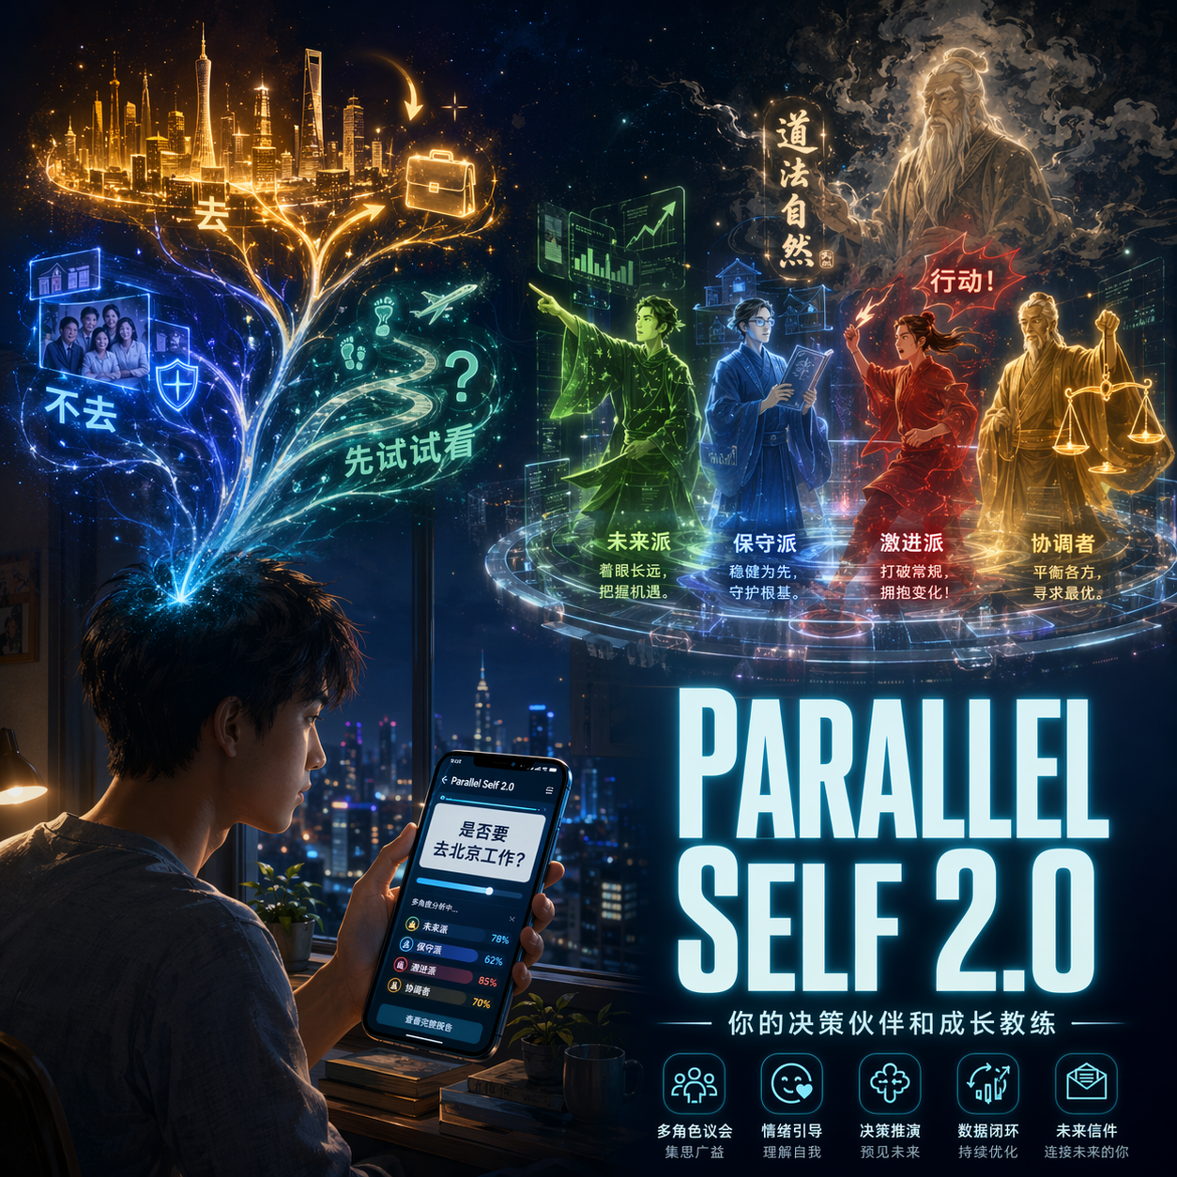

第二部分：作品核心策划与设计

作品设计理念
- 核心创新点：
首创“理性与情绪双轨处理”的决策模型，通过AIGC模拟多派系内心对话与实时情绪干预，构建了个人决策的完整闭环，并采用“在线AI+本地优先”架构确保隐私与可用性。
- 设计背景与洞察：
在“内卷”与“躺平”思潮并存的当下，当代青年在职业、学业、生活等重大选择上普遍陷入一种“理性上知道所有道理，情感上却无法自洽”的决策瘫痪状态。通过对目标用户（22-35岁泛知识群体）的深度观察与访谈，我洞察到三个未被现有工具有效解决的深层问题：
“内心议会”的失序与内耗：面临选择时，用户内心常有几个声音在激烈辩论（如“冒险试一试” vs.“稳住别浪” vs.“想想五年后”），这种冲突导致思绪混乱、拖延与巨大的精神消耗。现有工具（如思维导图、待办清单）擅长整理信息，却无法外化并结构化这种多派系的内在对话，使得决策过程停留在混沌的自我挣扎中。
“情绪浪潮”对理性堤坝的冲刷：在压力、焦虑或一时兴奋下，人们常做出令自己事后懊悔的冲动决定。然而，市面上的决策辅助产品几乎全部将情绪视为干扰项予以剔除，设计上是“去人性化”的。这背离了真实决策场景——情绪是决策信息的重要组成部分而非噪音，但缺乏被有效识别与管理的通道。
“决策孤岛”与成长闭环的断裂：每一次重大抉择看似独立，实则相互关联，共同塑造个人的认知模式与生命轨迹。然而，由于缺乏系统化的记录与复盘，宝贵的决策经验无法沉淀为个人智慧，导致同类错误反复出现，个人成长陷入低水平循环，无法实现认知的迭代升级。
真正的决策支持，不应是提供标准答案的“搜索引擎”，而应是一个能够外化内在冲突、接纳并调节决策情绪，并将单次选择转化为持续性认知资产的“决策系统”。用户需要的不仅是一个功能工具，更是一位能够理解其复杂处境、陪伴其穿越决策迷雾、并最终助力其构建更优决策模式与更稳定内心秩序的“认知伙伴”。
- 理念贯穿性：
核心理念：打造一个能外化冲突、管理情绪、沉淀经验、导向行动的决策系统，而非仅是给答案的工具。
- 外化“内心议会”：从混沌到结构
解决问题：内心多个声音打架导致内耗与拖延。
核心方案：设计“多派系议会”（激进、保守、未来派）进行结构化辩论。
实现价值：将冲突可视化，帮助用户清晰比较分歧与代价，终结混沌状态。
- 接纳“情绪浪潮”：从噪音到变量
解决问题：情绪被忽视，常导致冲动决定。
核心方案：实时识别情绪状态，达到阈值时提供调节工具（如呼吸引导）。
实现价值：让用户先管理状态再做决定，变干扰为可管理的决策变量。
- 打破“决策孤岛”：从孤立到闭环
解决问题：决策经验未被记录复盘，导致成长停滞。
核心方案：建立“记忆库-洞察”系统，对决策进行结构化归档与趋势分析。
实现价值：形成“决策-复盘-优化”的成长闭环，将经验转化为认知资产。
- 四、确保“可解释、可执行”：从观点到路径
解决问题：讨论停留在观点层面，难以付诸行动。
核心方案：输出步骤化方案，并用决策树进行结果预演与风险评估。
实现价值：桥接“知”与“行”，让每次讨论都导向明确的下一步行动。

产品原型设计
核心功能解读：
本产品通过 “多角色议会”激发多元观点，并用 “决策树”量化不同选择的代价与收益，最终将全过程沉淀为可复用的个人决策资产。

界面设计
- 整体视觉风格与色彩体系：
采用深色宇宙/科技感背景 + 高对比角色色彩（激进/保守/未来/导师/主持人）以强化“立场差异”。深色降低长时间阅读疲劳，亮色用于强调状态与行动入口。
- 关键界面效果图：

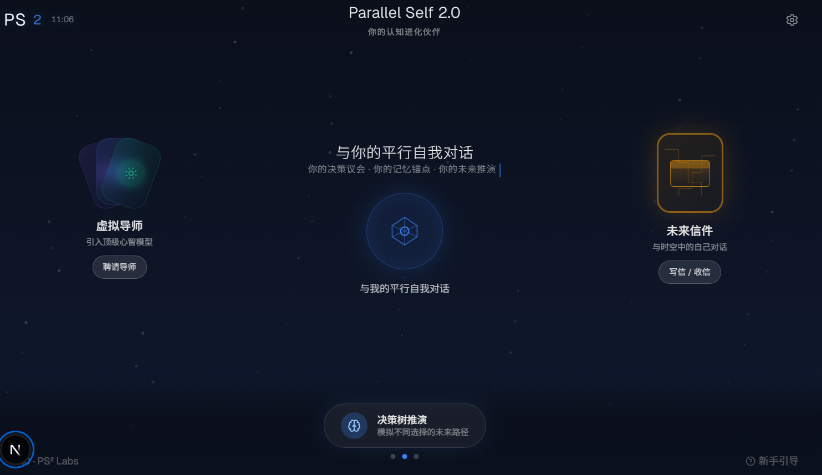
图 1
说明：左侧点击可进入导师库单独与导师对话（见图二），中间点击进入议会（见图二），右侧点击进入未来信件页面（见图三）

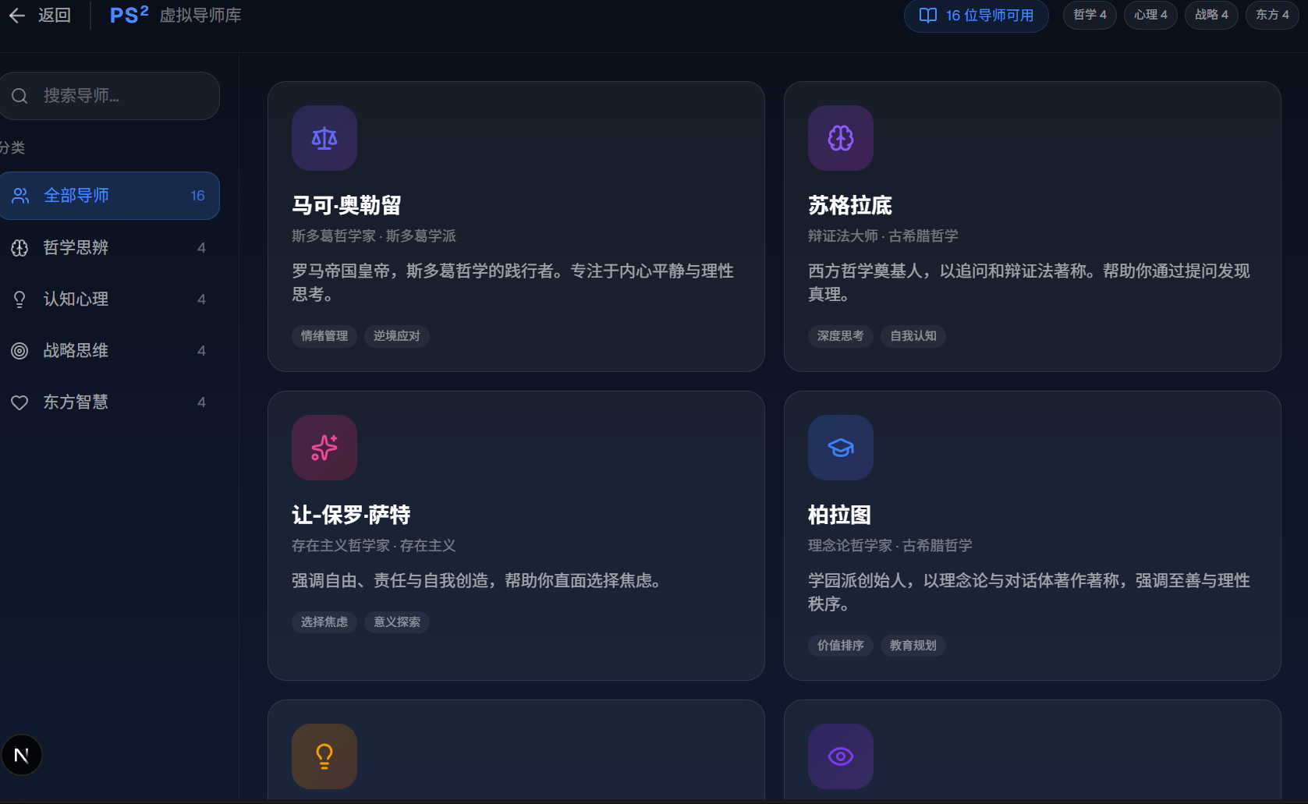图 2
说明：点击任意导师即可进入聊天页面与其单独对话，不同导师有不同风格

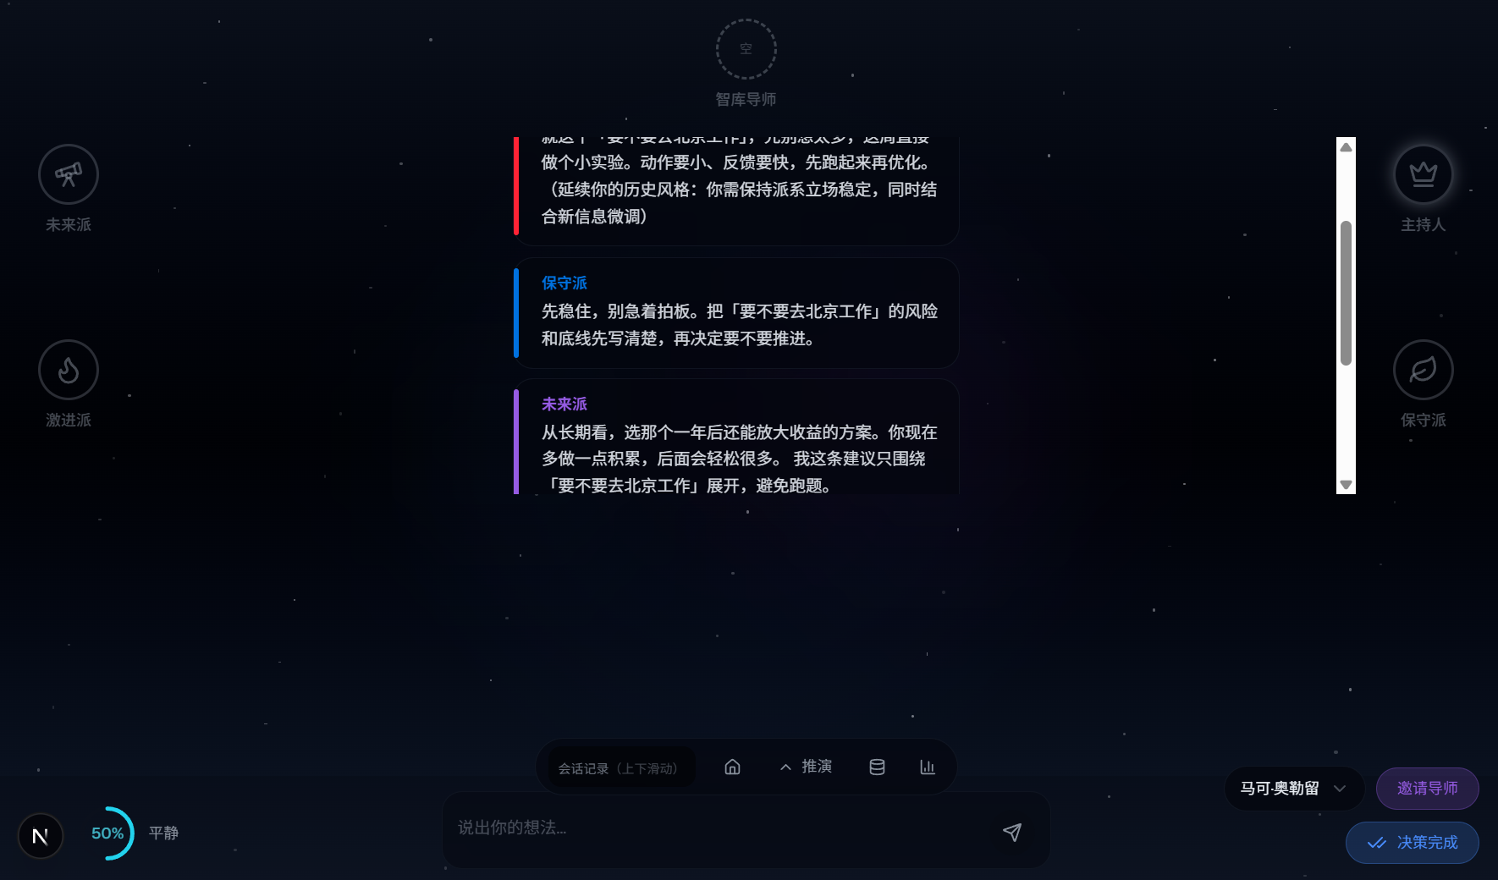
图 3
说明：在聊天框内输入决策内容获得回答，中间推演按钮点击后可生成决策树（见图四），记忆库按钮点击可进入记忆库界面添加记忆，数据洞察按钮点击进入数据洞察界面，最后点击决策完成按钮开启下一轮对话，此次对话会被记录到数据洞察。

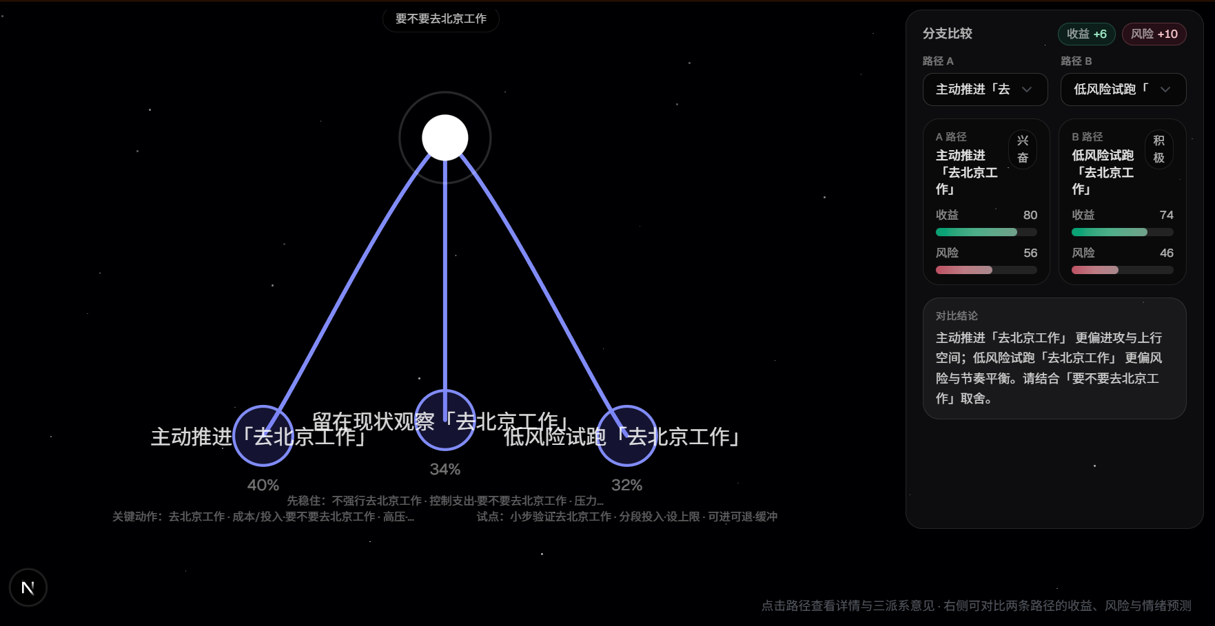
图 4
说明：点击路径分支可查看分支详情，左侧可进行分支比对

交互设计
- 核心流程 ：议会对话 → 生成多派系建议
用户输入议题 → 系统综合上下文与记忆，调用大模型生成多角色（激进派/保守派/未来派）建议 → 回复以“逐条派发”节奏展示 → 主持人角色汇总并输出结构化结论与1-3步行动方案 → 若遇网络问题，提供重试与离线兜底，确保讨论闭环。
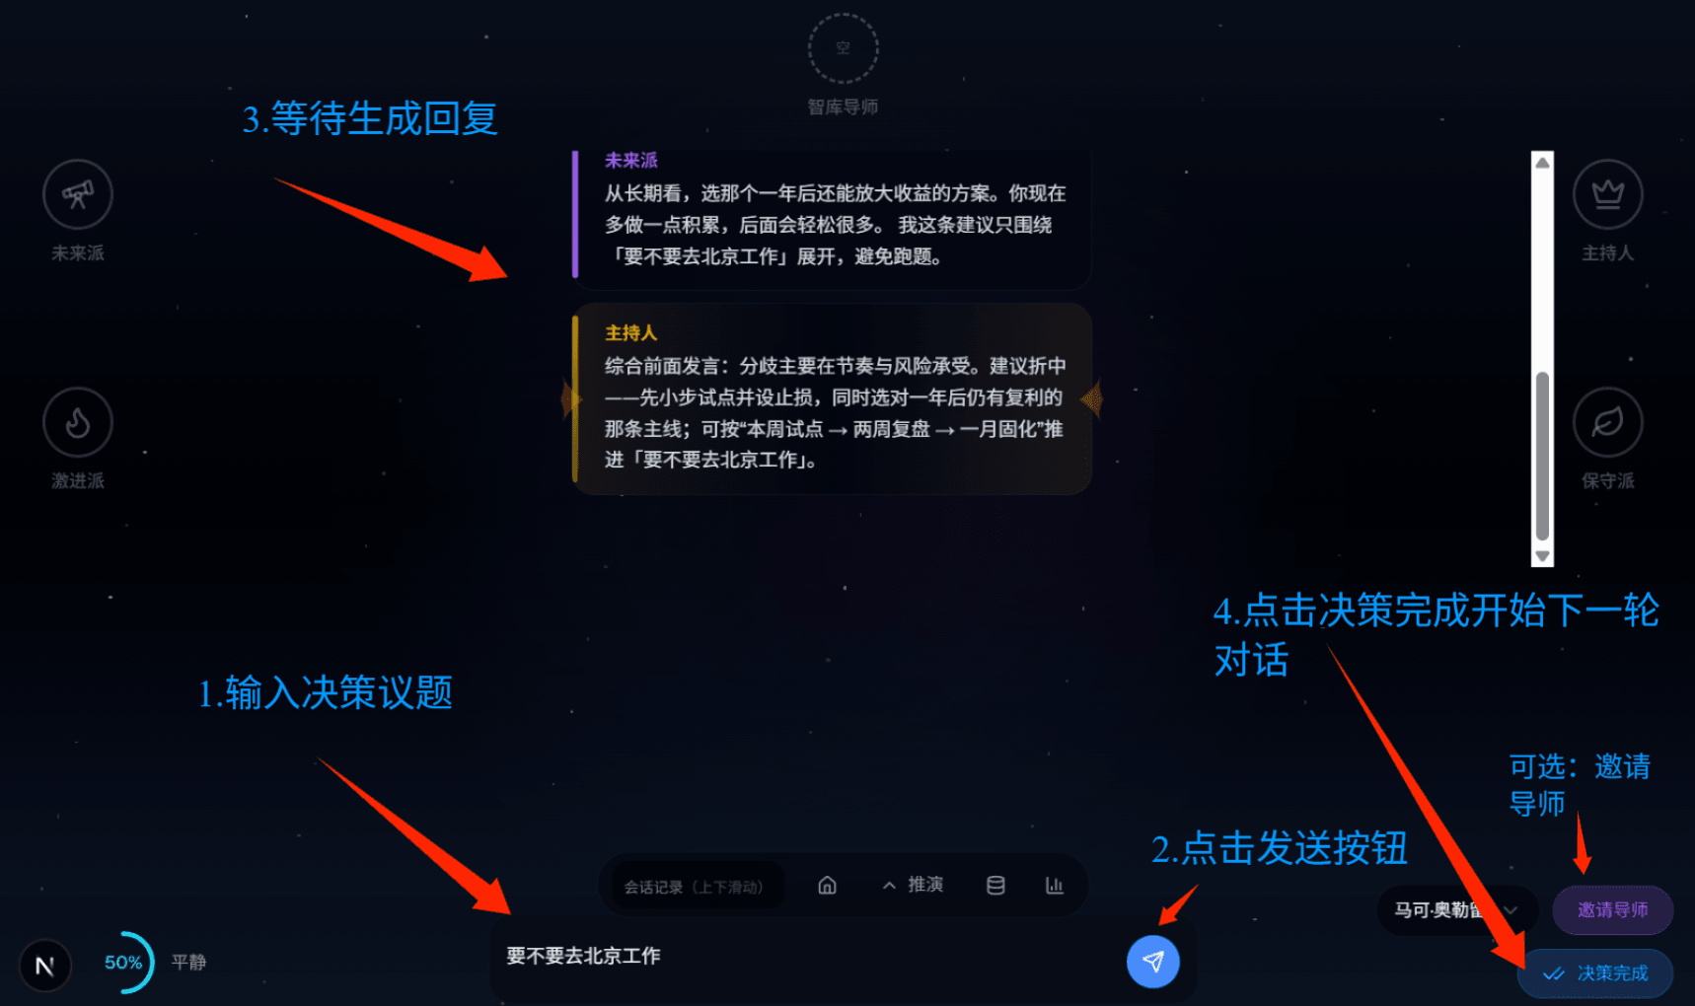

- 核心流程 ：决策树推演 → 分支对比 → 归档复盘
用户进入推演模块 → 系统固定“分支骨架” → 大模型补全每条路径的详细信息（概率、风险收益、情绪预测等） → 前端渲染为可交互、可对比的可视化决策树
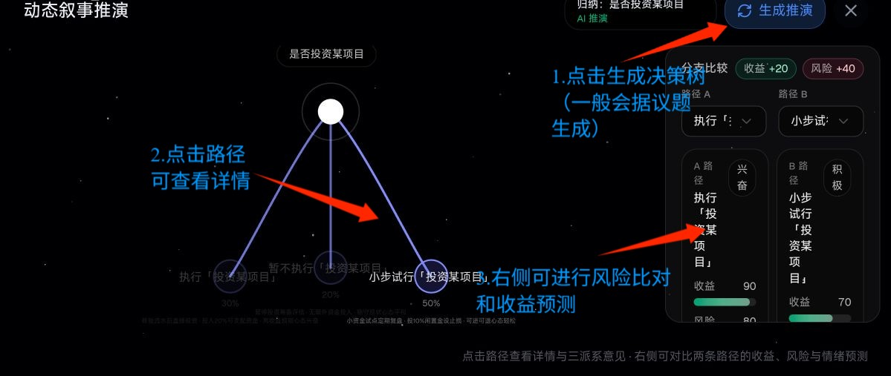

大模型的具体应用说明
- 多派系议会辩论：
为激进/保守/未来/主持人/导师分别设置提示词与输出约束，生成立场清晰、互补不重复的建议；主持人最终收束为可执行的 1-2-3 步方案。
- 决策树推演（结构化输出）：
用模板引导模型输出固定结构的 JSON（分支、节点、风险/收益、情绪走向、对比结论），服务端校验后驱动前端可视化；失败则回退本地骨架，保证稳定可用。
- 导师智库纠偏：
基于不同导师/学派提示词提供跨学科补充与可验证下一步，减少单一视角偏差。
- 记忆检索与个性化复用：
对历史归档做关键词/相关性检索，将命中记忆作为“证据块”注入上下文，让建议更贴合用户约束与历史倾向。
- 数据洞察→个性化建议：
在洞察页统计用户情绪趋势、高频主题、常见犹豫点与行为模式后，由大模型将洞察结果转成“本周建议/风险提醒/可执行微习惯/复盘清单”，形成“对话→归档→洞察→行动建议”的完整闭环。
- 稳定性与容错：
设置超时、重试与降级策略（离线建议/本地推演骨架），确保弱网或上游不稳定时体验不中断。。

创新点说明
- 解决方案创新：
首创 “理性与情绪双轨处理”模型，构建“外化冲突-管理情绪-沉淀复盘”的完整决策闭环，将工具升级为个人决策系统。
- 交互创新：
将抽象的内心挣扎具象为多派系议会对话，并设计常驻的情绪盘与即时干预，实现冲突可视化与情绪可管理。
- 功能创新：
打造成长型记忆库与数据洞察，将决策过程结构化归档、复用与深度复盘，使单次选择沉淀为可迭代的个人认知资产。
- 架构创新：
采用 “在线增强+本地保底”的混合架构与“本地优先”数据策略，优先保障隐私、离线可用性与使用连续性，构建信任壁垒。
- 数据创新：
系统化生成高结构化的“个人决策时序数据”，为基于自身模式的深度洞察与未来自适应优化提供了独家数据基础。
- AI应用创新：
将大模型能力按角色与任务进行拆分与编排，构建了一个轻量级的“多智能体协作系统”，以模拟人类分阶段、多视角的复杂思考过程。
- 产品哲学创新：
明确“增强智能” 定位，做用户的“认知外骨骼”，旨在扩展其认知带宽与调和能力，尊重并增强人的主体性，而非替代判断。

第三部分：作品价值与前景论证
- 用户需求程度：
- 目标用户画像：
Parallel Self 2.0 的目标用户是 18-45岁、面临重大人生选择的深度思考者。他们常因职业、学业、生活等复杂决策陷入“内心多个声音吵架”的理性内耗与情绪焦虑。
其核心特征与需求是：追求深度梳理，需要工具外化并厘清自身矛盾，而非获取浅显答案；极度重视隐私，因议题敏感，要求对话绝对私密安全；本质驱动是成长，不满足于单次决策，强烈希望从过往经历中沉淀模式、优化自己的“决策心智模型”。
因此，他们寻找的不是一个问答机器人，而是一个能同时处理理性与情绪、并将决策转化为可持续认知资产的私人决策伙伴与成长系统。

- 典型应用场景（举例 1-2 个）：
a. 重大抉择的“决策增强”时刻
当用户（如一位犹豫是否离开大厂加入创业公司的产品经理）深夜被复杂选择困扰时，可立刻打开软件。通过 “多派系议会”，他能瞬间看到内心冲突被外化为“激进派”与“保守派”的结构化辩论，并获得可执行的折中方案。过程中，情绪盘会监测焦虑并提供呼吸调节，决策树则将“留下”与“离开”的长期风险、收益与情绪影响可视化，帮助他从“反复空想”推进到“清晰预判与行动”。
b. 定期复盘的“认知升级”时刻
在季度末，一位自由职业者可通过 “数据洞察” 页回顾自己近期的项目决策。AI会直接指出其模式：“检测到您在时间紧迫时，对项目风险的评估宽容度会异常升高”。当新的类似机会出现时，记忆库会自动关联并高亮历史中因“低价友好”而后悔的合同记录，让新的议会讨论能基于自身教训展开，从而完成“决策→复盘→发现模式→优化下一次决策”的成长闭环。
- 社会价值：
对个人：作为一种可及的日常工具，它以非诊疗方式，为大众在面临重大选择时提供决策支持与情绪调节，提升个体心理健康与人生关键阶段的掌控感。
对公共文化：其“多视角辩论”与“复盘”的核心交互，是一种结构化理性思维的日常训练，长期有助于在社会中培育更开放、审慎的公共对话土壤。
对社会发展：它提供了应对“信息过载”和“选择爆炸”时代挑战的规模化“认知增强”方案，并能沉淀宝贵的群体决策数据，为相关科学研究和更优的公共服务提供可能。
总结：该软件不仅是效率工具，更是一种能提升大众心理福祉、涵养公共理性、并积累社会认知知识的创新社会技术

- 市场欢迎程度：
  - 功能创新性：
实现了从静态工具到动态决策系统的跨越。它通过“议会”与“推演”主动生成多元视角、模拟未知后果，并将情绪管理有机嵌入决策流程，解决了通用AI“发散无效”与单一工具“静态片面”的痛点。
  - 用户体验优势：
提供了深度理解与成长陪伴的情感价值，建立强情感连接。“本地优先”架构解决了隐私与连续性核心担忧，赋予用户掌控感与绝对信任，形成关键竞争壁垒。
  - •市场趋势高度契合：
产品精准切入两大高速增长赛道。AI工具市场正以年增近29%的速度扩张，用户规模半年激增2.66亿；心理健康/自我成长应用市场预计2026年达944亿美元，年增18.3%。本产品融合二者，市场基础广阔。
  - •用户需求精准匹配：
当前用户对AI的期待已从“信息工具”升级为“决策伙伴”和“情感陪伴”。调研显示，个人投资者期待AI成为兼具市场分析、理财规划、行为纠偏、金融导师、情绪陪伴的“五边形战士”；券商客户也强烈要求获得个性化、实时化、场景化的决策赋能与全流程陪伴。本产品的“议会模拟”、“决策推演”与“情绪干预”功能，正是对这一核心需求的直接回应。
  - •竞争格局差异化显著：
在AI生产力工具红海中，主流产品（如ChatGPT、Notion AI）聚焦于通用内容生成与任务管理；在心理健康应用市场，头部应用（如Calm、Headspace）主要提供冥想、正念等标准化服务。本产品通过深度聚焦于“复杂个人决策”这一垂直场景，并融合AIGC、心理学与行为科学，创造了独特的“决策增强与成长陪伴”新品类，避开了同质化竞争。
  - •技术接受度已成熟：
2025年，中国生成式AI用户普及率已达36.5%，用户对AI对话、辅助创作等场景已习以为常。同时，功能融合、专业化垂直化、本地化轻量化已成为明确趋势。本产品作为一款垂直、一体化且强调本地隐私的决策工具，完全符合主流用户的技术使用习惯与偏好。
  - •商业化潜力明确：
庞大的用户基数和明确的付费场景为商业化提供了坚实基础。心理健康应用市场已证明用户为数字健康工具付费的意愿（如Calm年收入约3亿美元）。本产品面向的“高价值个人决策”场景（如职业发展、重大投资、关系处理）用户付费意愿和LTV（用户生命周期价值）可能更高。其“个人决策OS”的定位也为未来向B端（企业员工规划、管理者教练）和生态（专家智库）扩展提供了清晰路径

结论：本软件凭借系统性功能创新、情感化体验与高信任设计，不仅精准切入现有高价值需求，更定义了“AI增强型个人成长”的新品类，有望获得追求深度、重视隐私的成熟用户的高度欢迎，并具备长期生态价值。

